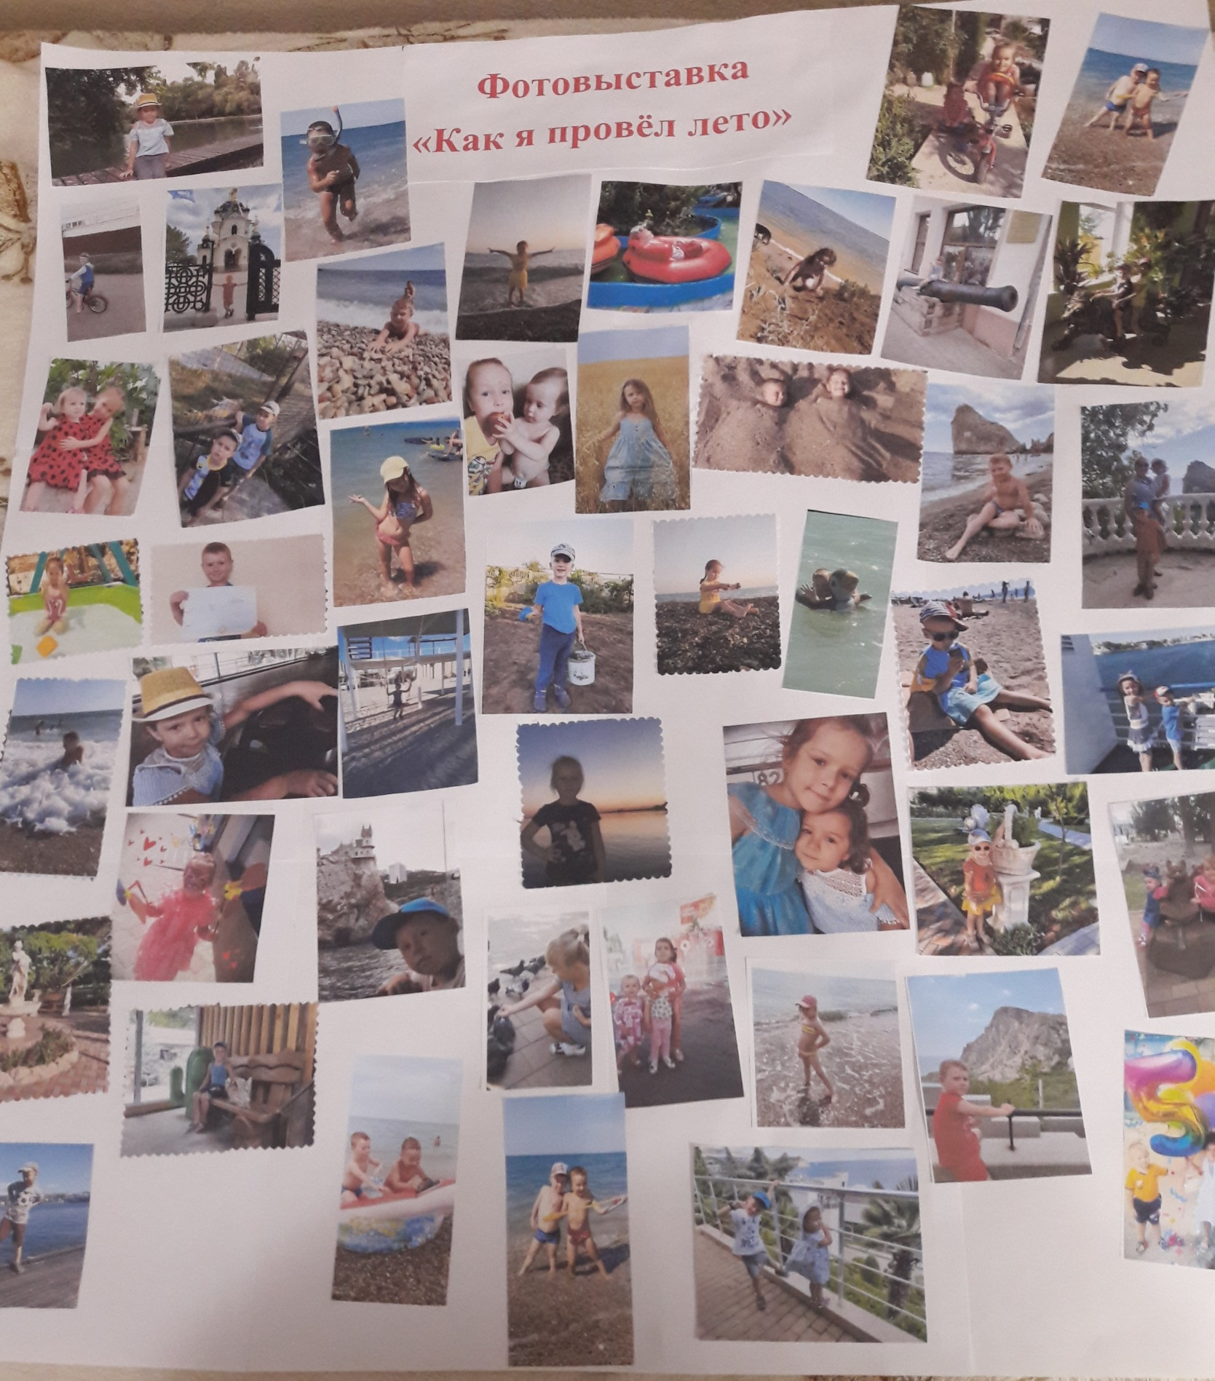
В нашем саду в каждой группе прошла фотовыставка «Как я провёл лето».
На выставке были представлены фотографии о незабываемых минутах летнего отдыха.
Спасибо всем родителям принявшим участие в выставке. И приглашаем, всех посмотреть, эти замечательные работы!

